В Межрайонную ИФНС России №6 г.Казани РТ №1660

ПОЯСНИТЕЛЬНАЯ ЗАПИСКА
к отчету за 2005 года ОАО «Институт оптической технологии»

- Наименование предприятия – открытое акционерное общество «Институт оптической технологии» (сокращенное наименование ОАО «Иноптотех»).
- Свидетельство о государственной регистрации юридического лица №3444/к (50-07) от 20 мая 2002 года выдано Государственной регистрационной палатой при Минюсте РТ.
- Свидетельство о постановке на учет в налоговом органе серия 16 №000359282 от 24 мая 2002 года выдано Межрайонной ИФНС России №6 г.Казани РТ №1660. Присвоен ИНН 1660050962, КПП 166001001.
- Свидетельство о внесении записи в Единый государственный реестр юридических лиц серия 16 №001628673, ЕГРН 1021603626010.
- Коды госкомстата: ОКПО 42134463, ОКОГУ 49008, ОКАТО 92401385000, ОКОНХ 14324, 95120, 95130, 84200, 71500, 72200, ОКФС 16, ОКОПФ 47.
- Регистрационный номер в Пенсионном фонде РФ – 013-507-02528, дата регистрации 01.11.1995г., перерегистрация 12.08.2002г.
- Регистрационный номер ФСС РФ – 1602600546, код подчиненности 16021.
- Форма собственности – частная.
- Организационно-правовая форма – открытое акционерное общество.
- Уставной фонд – 652 тыс.рублей.
- Юрид.адрес: 420075, г.Казань, ул.Станционная, д.2, тел. 234-16-84.
- Почт.адрес: 420075, г.Казань, а/я 62.
- ОАО «Иноптотех» имеет один расчетный счет: ОСБ «Банк Татарстан» №8610, Приволжское ОСБ №6670/0227, р/сч 40702810562210101535.
- Генеральный директор – Ахмадеев Марсель Харисович, ИНН 166000995990.
- Главный бухгалтер – Гришина Юлия Игоревна, ИНН 166011677886.
- Основной вид деятельности – производство оптических изделий.
- Все платежи ОАО «Иноптотех» проводит и получает в безналичной форме.
- Торговых точек ОАО «Иноптотех» не имеет.
- Благотворительностью ОАО «Иноптотех» не занимается.
- На 1 января 2006 года в ОАО «Иноптотех» 11 штатных сотрудников, из них 10 основных и 1 совместитель.
- Расчетов с иностранными юридическими и физическими лицами в 2005 году не было.
- Совместной деятельности ОАО «Иноптотех» в 2005 году не вело.
- По итогам бухгалтерского учета за 2005 год выручка составила – 3115 тыс.рублей, себестоимость – 2806 тыс.рублей, по данным бухгалтерского учета отчетного периода прибыль составила 227 тыс.рублей.

Ген.директор Ахмадеев М.Х.

Гл.бухгалтер Гришина Ю. И

АУДИТОРСКОЕ ЗАКЛЮЧЕНИЕ
000 «Аудиторско-консультационный центр «Совет»
по проверке бухгалтерской отчетности
ОАО «Институт оптических технологий»
за 2005 г.
Мы провели аудит прилагаемой бухгалтерской отчетности открытого акционерного общества «Иноптотех» за период с 1 января 2005 г. по 31 декабря 2005 г. включительно. Бухгалтерская отчетность ОАО «Иноптотех» состоит из:
- бухгалтерского баланса за 2005 г.;
- отчета о прибылях и убытках за 2005 г.;
- отчета об изменениях капитала за 2005г.;
- отчета о движении денежных средств за 2005 г.;
- приложения к бухгалтерскому балансу за 2005 г;
- отчет о целевом использовании полученных средств за 2005 г;
- пояснительная записка к отчету за 2005 г.
Ответственность за подготовку и представление этой бухгалтерской отчетности несет генеральный директор ОАО «Иноптотех» Ахмадеев М.Х. Обязанность 000 «АКЦ «Совет» заключается в том, чтобы на основе проведенного аудита выразить мнение о достоверности проверенной бухгалтерской отчетности во всех существенных аспектах и соответствии порядка ведения бухгалтерского учета законодательству Российской Федерации.
Мы проводили аудиторскую проверку в соответствии с:
- Федеральным законом «Об аудиторской деятельности» от 7 августа 2001г. №119-ФЗ;
- правилами (стандартами) аудиторской деятельности, одобренными Комиссией по аудиторской деятельности при Президенте Российской Федерации;
- федеральными правилам и (стандартами) аудиторской деятельности, утвержденными постановлением Правительства Российской Федерации от 23 сентября 2002 г. № 696;
- внутренними правилами (стандартами) аудиторской деятельности 000 «АКЦ «Совет», разработанными на основе правил (стандартов) аудиторской деятельности, одобренных Комиссией по аудиторской деятельности при президенте РФ и федеральных правил (стандартов) аудиторской деятельности, утвержденных постановлением Правительства РФ от 23.09.2002 г. № 696.
- Федеральным законом «О бухгалтерском учёте» от 21 ноября 1996 г. № 129-ФЗ, и Положением о бухгалтерском учете и отчетности в Российской Федерации, утвержденным приказом Министерства финансов РФ 29 июля 1998 г. № 34н.

Аудит планировался и проводился таким образом, чтобы получить разумную уверенность в том, что бухгалтерская отчетность не содержит существенных искажений. Аудит проводился на выборочной основе J:I включал в себя на основе тестирования доказательств, подтверждающих значение и раскрытие в бухгалтерской отчетности информации о финансово-хозяйственной деятельности, оценку принципов и методов бухгалтерского учета, правил подготовkи бухгалтерской отчетности, определение главных оценочных значений, полученных руководством ОАО «Иноптотех», а также оценку общего представления о бухгалтерской отчетности предприятия.

Мы полагаем, что проведенный аудит представляет достаточные основания для выражения нашего мнения о достоверности во всех существенных отношениях бухгалтерской отчетности и соответствия порядка ведения бухгалтерского учета действующему законодательству Российской Федерации.

По нашему мнению, бухгалтерская отчетность ОАО «Иноптотех» отражает достоверно во всех существенных отношениях финансовое положение на 1 января 2006г. и результаты Финансово-хозяйственной деятельности за период с 1 января 2005 г. по 31 декабря 2005 г.
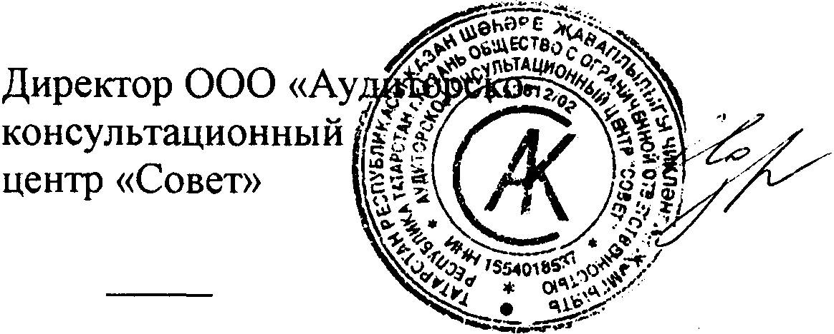

Л.Р .Идиятуллина

